
ΑΡΙΣΤΟΤΕΛΕΙΟ ΠΑΝΕΠΙΣΤΗΜΙΟ ΘΕΣΣΑΛΟΝΙΚΗΣ
ΣΧΟΛΗ ΘΕΤΙΚΩΝ ΕΠΙΣΤΗΜΩΝ
ΤΜΗΜΑ ΠΛΗΡΟΦΟΡΙΚΗΣ

ΠΤΥΧΙΑΚΗ ΕΡΓΑΣΙΑ

ΔΙΑΔΡΑΣΤΙΚΗ ΕΦΑΡΜΟΓΗ ΓΙΑ ΤΗΝ ΠΡΟΒΟΛΗ ΚΑΙ ΕΛΕΓΧΟ ΤΩΝ ΕΚΟΛΓΩΝ ΣΤΗ ΕΥΡΩΠΗ

Συγγραφέας
Ντομοτσίδης Κωνσταντίνος (ΑΕΜ-3636)

Επιβλέπον Καθηγητής
Σταμέλος Ιωάννης

Ιούνιος 2024, Θεσσαλονίκη

Ευχαριστίες
Θα ήθελα να εκφράσω τις ειλικρινείς μου ευχαριστίες σε όλους εκείνους που συνέβαλαν στην ολοκλήρωση αυτής της πτυχιακής εργασίας.
Πρώτα απ' όλα, θέλω να ευχαριστήσω τον επιβλέποντα καθηγητή μου, κ. Σταμέλο Ιωάννη, για την αμέριστη υποστήριξη, την καθοδήγηση και τις πολύτιμες συμβουλές καθ' όλη τη διάρκεια εκπόνησης της εργασίας μου. Η αφοσίωσή του και η εξειδικευμένη γνώση του αποτέλεσαν το βασικότερο παράγοντα για την επιτυχή συγγραφή της εργασίας.
Επίσης, ευχαριστώ θερμά τους καθηγητές και το προσωπικό του Τμήματος Πληροφορικής του Αριστοτελείου Πανεπιστημίου για την πολύτιμη εκπαίδευση και τις γνώσεις που μου παρείχε καθ' όλη τη διάρκεια των σπουδών μου. Κατά τη διάρκεια των σπουδών μου αποκόμισα τα απαραίτητα εφόδια για να αναπτύξω τις ακαδημαϊκές και επαγγελματικές μου δεξιότητες.
Ιδιαίτερες ευχαριστίες αξίζουν στην οικογένειά μου, την κοπέλα και τους φίλους μου για την αδιάκοπη στήριξη, την ενθάρρυνση και την υπομονή τους. Η αγάπη και η εμπιστοσύνη τους ήταν καθοριστικές για την πρόοδό μου.
Τέλος, ευχαριστώ όλους όσους συνέβαλαν με οποιονδήποτε τρόπο σε αυτό το έργο, είτε μέσω άμεσης συμμετοχής είτε με την παροχή γνώσεων και πόρων. Χωρίς την πολύπλευρη υποστήριξή σας, η ολοκλήρωση αυτής της πτυχιακής εργασίας δεν θα ήταν εφικτή.
Με εκτίμηση,
Κωνσταντίνος Ντομοτσίδης

Περιεχόμενα
Ευχαριστίες 2
Περίληψη 5
Abstract 6
Εισαγωγή 7
1. Εφαρμογές συμβουλών ψηφοφορίας(VAA) 8
1.1 Τι είναι οι εφαρμογές VAA; 8
1.2 Τα οφέλη χρήσης των εφαρμογών VAA 10
1.3 Σχεδιασμός μίας εφαρμογής VAA 10
2. Η εφαρμογή Votesphere 11
2.1 Σκοπός της εφαρμογής 11
3. HUAWEI IDEA HUB 13
3.1 Βασικά χαρακτηριστικά του Huawei idea hub 14
3.2 Χώροι εφαρμογής 14
3.3 Μοντέλα και Προδιαγραφές 15
4. Web Development Technologies 16
4.1 CSS (Cascading Style Sheets) 16
4.2JavaScript 18
4.3 Node.js 19
5. Βάσεις Δεδομένων 20
5.1 MongoDb 20
6. Περιγραφή σημαντικότερων τμημάτων του κώδικα κατασκευής της εφαρμογής 21
6.1 Csv_Output 21
6.2 Admin profile 21
6.2.1 Admin Login Page files 21
6.2.2 Admin questions pages 22
6.2.3 Admin Parties page 24
6.3 Demo chart & earth representation on index page 26
6.4 Greece map 28
6.5 Europe map 28
6.6 User interaction with the questionnaire page 30
6.7 Server 32
Συμπεράσματα 37
Βιβλιογραφία 38

Περίληψη
Η παρούσα εργασία παρουσιάζει την ανάπτυξη μιας διαδραστικής web εφαρμογής, η οποία ονομάζεται «Voteshphere» που στοχεύει στη διευκόλυνση των χρηστών να αποκτήσουν πλήρη εικόνα των αποτελεσμάτων προηγούμενων εκλογών στην Ευρώπη καθώς και σε όλους τους νομούς της Ελλάδας. Η εφαρμογή λειτούργησε αρχικά σε έναν διαδραστικό πίνακα-οθόνη (Huawei Idea Hub), ενώ πλέον μπορεί να χρησιμοποιηθεί σε οποιαδήποτε συσκευή με πρόσβαση στο διαδίκτυο. Ακόμη, επιτρέπει στους χρήστες να εξετάζουν και να συγκρίνουν τα εκλογικά αποτελέσματα, καθώς και να αναλύουν τις θέσεις των διαφόρων πολιτικών κομμάτων σε διάφορα θέματα, εξασφαλίζοντας τη μέγιστη διαδραστικότητα.
Η ανάπτυξη της εφαρμογής πραγματοποιήθηκε με τη χρήση ποικίλων και σύγχρονων web τεχνολογιών, οι οποίες αναφέρονται ενδελεχώς παρακάτω. Συγκεκριμένα, η HTML χρησιμοποιήθηκε για τη δημιουργία της δομής της εφαρμογής, η JavaScript για τη διαδραστικότητα και τη λειτουργικότητα, ενώ η CSS-Bootstrap εφαρμόστηκε για τον σχεδιασμό και την ευκολία χρήσης της διεπαφής. Η Node.js χρησιμοποιήθηκε για τη δημιουργία του διακομιστή και την επεξεργασία δεδομένων, ενώ η MongoDB επιλέχθηκε ως βάση δεδομένων για την αποθήκευση των εκλογικών αποτελεσμάτων και των πληροφοριών των πολιτικών κομμάτων.
Με αυτή την εφαρμογή, οι χρήστες μπορούν εύκολα να συγκρίνουν τις θέσεις των πολιτικών κομμάτων σε διάφορα ζητήματα, να εξετάσουν τις εκλογικές τάσεις σε διαφορετικές χρονικές περιόδους και να αντλήσουν σημαντικές πληροφορίες για τις αλλαγές στο πολιτικό τοπίο. Η εφαρμογή στοχεύει στην ενίσχυση της πολιτικής ενημέρωσης και συμμετοχής, παρέχοντας ένα εργαλείο που είναι τόσο εύκολο στη χρήση όσο και ισχυρό στην ανάλυση δεδομένων. Αυτή η τεχνολογική προσέγγιση επιτρέπει την καλύτερη κατανόηση των εκλογικών διαδικασιών και αποτελεσμάτων, προσφέροντας μια σημαντική συνεισφορά στην πολιτική ανάλυση και τη δημοκρατική συμμετοχή.

Abstract
This paper presents the development of an application, called "Voteshphere", which aims to facilitate users to get a complete overview of the results of previous elections in Europe and in the cities of Greece. The application initially worked on an interactive whiteboard-screen and now it can be used on any device with internet access. Furthermore, it allows users to examine and compare election results, as well as analyse the positions of different political parties on various issues, ensuring maximum interactivity.
The development of the application was carried out using a variety of modern web technologies, which are described in detail below. Specifically, HTML was used to create the structure of the application, JavaScript for interactivity and functionality, while CSS-Bootstrap was applied for the design and ease of use of the interface. Node.js was used to create the server and process data, while MongoDB was chosen as the database to store election results and political party information.
With this application, users can easily compare the positions of political parties on various issues, examine electoral trends over different time periods, and derive important information about changes in the political landscape. The app aims to enhance political awareness and participation by providing a tool that is both easy to use and powerful in data analysis. This technological approach allows for a better understanding of electoral processes and outcomes, offering a significant contribution to political analysis and democratic participation.

Εισαγωγή
Στην εποχή της ψηφιακής πληροφορίας και της αυξανόμενης ανάγκης για μέγιστη πολιτική διαφάνεια και συνειδητή συμμετοχή στην εκλογική διαδικασία, οι κινητές εφαρμογές συγκροτούν ένα εξαιρετικό μέσο που προσφέρει την ενημέρωση και επιτρέπει την αλληλεπίδραση των πολιτών με τα εκάστοτε πολιτικά δρώμενα. Μία τέτοια κατηγορία εφαρμογών είναι οι εφαρμογές συμβουλών ψηφοφορίας (Voting Advice Applications ή αλλιώς VAAs), οι οποίες έχουν κατασκευαστεί με σκοπό να βοηθήσουν τους ψηφοφόρους να πάρουν ενημερωμένες αποφάσεις κατά την ψηφοφορία, παρέχοντας πληροφορίες για τις πολιτικές θέσεις και απόψεις των κομμάτων ή των υποψηφίων, καθώς και να τους οδηγήσουν σε εξατομικευμένες συστάσεις σύμφωνα με τις πολιτικές τους προτιμήσεις και αξίες. Η παρούσα εργασία επικεντρώνεται στην κατασκευή μιας κινητής εφαρμογής με λειτουργεία όπως αυτή που παρέχεται από τις εφαρμογές VAA, η οποία θα επιτρέπει στους χρήστες μέσα από ένα πλήθος γενικών ερωτήσεων να στραφούν στην επιλογή ενός κόμματος που ενδεχομένως να ταιριάζει με τις πολιτικές, κοινωνικές και πολιτισμικές απόψεις τους. Η εφαρμογή αυτή θα είναι σχεδιασμένη με τέτοιο τρόπο ώστε να προσφέρει ένα φιλικό, διαδραστικό και διαισθητικό περιβάλλον χρήσης, επιτρέποντας στους χρήστες να παρακολουθούν τις εκλογικές τάσεις και να συγκρίνουν τα πολιτικά κόμματα και τους υποψήφιους. Οι χρήστες θα έχουν πρόσβαση σε διαδραστικούς χάρτες και γραφήματα που θα παρουσιάζουν τα αποτελέσματα των εκλογών προηγούμενων ετών. Επιπλέον, θα παρέχονται αναλυτικές πληροφορίες για τους υποψήφιους και τα κόμματα, περιλαμβάνοντας τις θέσεις τους σε σημαντικά πολιτικά ζητήματα, έτσι ώστε να συγκρίνουν τις δικές τους πολιτικές θέσεις με τις αντίστοιχες των κομμάτων.
Η κατασκευή μιας τέτοιας εφαρμογής προϋποθέτει την ενσωμάτωση σύγχρονων τεχνολογιών πληροφορικής και την αξιοποίηση δεδομένων από έγκυρες πηγές, οι οποίες θα αναλυθούν στην εργασία. Συνολικά, η ανάπτυξη αυτής της κινητής εφαρμογής θα συνδυάζει την ενημέρωση μέσα από το Wikipedia καθώς και την λειτουργικότητα από μία VAA εφαρμογή με στόχο να ενισχύσει την πολιτική συμμετοχή και ενημέρωση των πολιτών, προσφέροντάς τους τα εργαλεία για να κατανοήσουν καλύτερα τις πολιτικές διαδικασίες και να λάβουν πιο ενημερωμένες και συνειδητές αποφάσεις κατά την εκλογική διαδικασία.

1. Εφαρμογές συμβουλών ψηφοφορίας(VAA)
Οι εφαρμογές συμβουλών ψηφοφορίας (Voting Advice Applications-VAA) γνώρισαν μεγάλη επιτυχία την τελευταία δεκαετία και χρησιμοποιούνται πλέον σε πολλές χώρες σε όλο τον κόσμο και έχουν γίνει ζωτικό μέρος των διαδικτυακών εκλογικών εκστρατειών παγκοσμίως. Στον ολοένα και πιο σύνθετο κόσμο της πολιτικής, που περιλαμβάνει νέα και πολύπλοκα ζητήματα, οι VAA αποτελούν εργαλεία Διαδικτύου που αναπτύσσονται πριν από τις εκλογές για να βοηθήσουν τους ψηφοφόρους στις εκλογικές τους αποφάσεις, συγκρίνοντας τις θέσεις πολιτικής τους με τις προγραμματικές θέσεις των πολιτικών κομμάτων ή/και των υποψηφίων. Οι χρήστες των εργαλείων καλούνται να συμπληρώσουν ένα διαδικτυακό ερωτηματολόγιο για να σημειώσουν τις θέσεις τους σε μια σειρά από δηλώσεις πολιτικής. Αφού συγκρίνει τις απαντήσεις ενός χρήστη με τη θέση κάθε κόμματος ή/και υποψηφίου στις διάφορες δηλώσεις, η εφαρμογή παρέχει ένα αποτέλεσμα με τη μορφή μιας λίστας κατάταξης ή ενός γραφήματος που δείχνει ποιο κόμμα ή υποψήφιος βρίσκεται πιο κοντά στις προτιμήσεις πολιτικής του χρήστη (Garzia & Marschall, 2016). Οι χρήστες αυτών των εργαλείων σημειώνουν τις θέσεις τους σε μια σειρά πολιτικών δηλώσεων. Μετά τη σύγκριση των απαντήσεων του ατόμου με τις θέσεις κάθε κόμματος ή υποψηφίου, η εφαρμογή δημιουργεί έναν κατάλογο με σειρά κατάταξης ή ένα γράφημα που δείχνει ποιο κόμμα ή υποψήφιος βρίσκεται πιο κοντά στις πολιτικές προτιμήσεις του χρήστη. Αυτή η εκπληκτική ιστορία επιτυχίας έχει προσελκύσει την προσοχή κοινωνικών επιστημόνων, οι οποίοι έχουν αρχίσει να προσπαθούν να κατανοήσουν τον τρόπο με τον οποίο οι VAA λειτουργούν και επηρεάζουν τους ψηφοφόρους. Σε πολλές περιπτώσεις βλέπουμε μια σταθερή αύξηση των αριθμών χρήσης. Γενικά, τα νούμερα χρήσης τείνουν να αυξάνονται όταν ένα VAA εφαρμόζεται για δεύτερη φορά και μετά. Ωστόσο, υπάρχει μεγάλη απόκλιση μεταξύ των χωρών, γεγονός που δείχνει ότι ορισμένες συνθήκες φαίνεται να είναι ευεργετικές για τη δημιουργία αυτών των εργαλείων (Garzia & Marschall, 2016).

1.1 Τι είναι οι εφαρμογές VAA;
Οι εφαρμογές συμβουλών ψηφοφορίας έχουν κοινή αρχή λειτουργίας. Συγκρίνουν τις θέσεις των κομμάτων ή των υποψηφίων σε μια σειρά δηλώσεων πολιτικής με τις θέσεις των ψηφοφόρων. Στο τέλος, οι VAA υπολογίζουν και εμφανίζουν έναν κατάλογο ή γράφημα με σειρά κατάταξης που υποδεικνύει την εγγύτητα των κομμάτων ή των υποψηφίων με τον ψηφοφόρο εντός ενός χώρου θεμάτων n διαστάσεων. Το παράδειγμα στην Εικόνα 1 βασίζεται στο EU Profiler που δημιουργήθηκε για τις εκλογές του 2009 για το Ευρωπαϊκό Κοινοβούλιο. Αφού απαντήσει στις ερωτήσεις VAA, ο φανταστικός μας Βρετανός χρήστης παρουσιάζεται με το ποσοστό συμφωνίας με καθένα από τα κόμματα που συμμετείχαν στις εκλογές. Σε αυτή την περίπτωση, η καλύτερη συμφωνία είναι με το Εργατικό Κόμμα και η χειρότερη με το Βρετανικό Εθνικό Κόμμα.
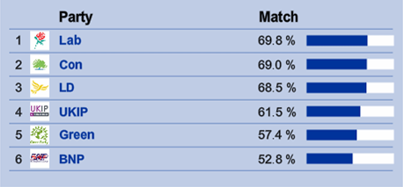
Εικόνα 1: Παράδειγμα από τις εκλογές του 2009.

Επιπλέον, οι VAA συχνά προσφέρουν στους ψηφοφόρους μια πολυδιάστατη εικόνα του κομματικού συστήματος και τη δική τους θέση σε σχέση με τα κόμματα. Η Εικόνα 2 παρουσιάζει ένα παράδειγμα από την ΕΕ Profiler για τον ίδιο Βρετανό ψηφοφόρο. Ο οριζόντιος άξονας αναπαριστά τις θέσεις των κομμάτων για την οικονομική διάσταση, ενώ ο κάθετος άξονας απεικονίζει τις θέσεις των κομμάτων στα κοινωνικά/πολιτιστικά θέματα. Το στόχαστρο υποδεικνύει τη θέση της ψηφοφόρου αυτής, η οποία την τοποθετεί μεταξύ των Συντηρητικών και του Εργατικού Κόμματος. Ένα τέτοιο πλαίσιο βοηθά τον μέσο ψηφοφόρο να αντιληφθεί τις δικές του απόψεις σε σχέση με τα κόμματα.
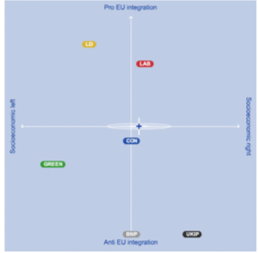
Εικόνα 2: Παράδειγμα χρήσης της EE Profiler.

1.2 Τα οφέλη χρήσης των εφαρμογών VAA
Η χρήση των VAA παρέχει ποικίλα οφέλη στον εκάστοτε πολίτη, ειδικά σε περιόδους επερχόμενων εκλογών, ωστόσο το κύριο όφελος από τη χρήση τους είναι ότι βοηθούν τους ψηφοφόρους να λαμβάνουν πιο τεκμηριωμένες και συνειδητές αποφάσεις, αλλά και να αναστοχάζονται τις ήδη υπάρχουσες επιλογές τους. Παρουσιάζοντας με σαφήνεια και ακρίβεια, πώς τα διάφορα κόμματα ή οι υποψήφιοι ευθυγραμμίζονται με τις αξίες και τις πολιτικές προτιμήσεις του χρήστη, οι VAA επιτρέπουν στους ψηφοφόρους να επιλέγουν με μεγαλύτερη αυτοπεποίθηση. Το εργαλείο αυτό προωθεί επίσης την αυξημένη εμπλοκή στην εκλογική διαδικασία, καθιστώντας την ψηφοφορία πιο ελκυστική και προσιτή διαδικασία για άτομα που δεν παρακολουθούν «στενά» και ενεργά τον πολιτικό διάλογο. Επιπλέον, οι VAA έχουν και εκπαιδευτικό χαρακτήρα, καθώς προσφέρουν χρήσιμες πληροφορίες για τα πολιτικά ζητήματα και τις θέσεις των κομμάτων, συμβάλλοντας με αυτόν τον τρόπο στη συγκρότηση ενός πιο ενημερωμένους και ενεργού εκλογικό σώματος συνολικά (Garzia & Marschall, 2019). Κατά την ανάλυση των επιπτώσεων των VAA στους χρήστες τους, έχουν διακριθεί δύο μορφές επίδρασης: (α) επιδράσεις που αφορούν τη γνωστική διάσταση (πολιτικό ενδιαφέρον και πολιτική γνώση) και (β) επιπτώσεις στη συμπεριφορική διάσταση (εκλογική συμμετοχή και κόμμα/υποψήφιος επιλογή). Σε πολλές περιπτώσεις, τα γνωστικά και συμπεριφορικά αποτελέσματα δεν είναι απολύτως ξεκάθαρα, καθώς η αύξηση του πολιτικού ενδιαφέροντος και της γνώσης θα μπορούσε να οδηγήσει σε πραγματική αλλαγή στις πολιτικές στάσεις και συμπεριφορά. Συνολικά, έχει διαπιστωθεί ότι η χρήση της VAA φαίνεται να συνδέεται συστηματικά με αυξημένη τάση για συμμετοχή στις εκλογές (Garzia & Marschall, 2016).

1.3 Σχεδιασμός μίας εφαρμογής VAA
Παρά την ολοένα και αυξανόμενη χρήση των εφαρμογών αυτών, υπάρχει έντονη αμφισβήτηση αναφορικά με την αξιοπιστία των αποτελεσμάτων τους. Για την επίτευξη της μέγιστης δυνατής αξιοπιστίας είναι θεμιτό να ληφθούν ορισμένες μεθοδικές αποφάσεις που αφορούν: την επιλογή του συνόλου των δηλώσεων και η διατύπωση των δηλώσεων, ο τρόπος με τον οποίο προσδιορίζονται οι θέσεις των κομμάτων, ο αλγόριθμος που χρησιμοποιείται για τον υπολογισμό την εγγύτητα των ψηφοφόρων με τις θέσεις των κομμάτων και τον τρόπο με τον οποίο εμφανίζονται και ερμηνεύονται τα αποτελέσματα. Όσον αφορά το ζήτημα του τρόπου μέτρησης των κομματικών θέσεων, οι κατασκευαστές των εργαλείων εφαρμόζουν διαφορετικές μεθόδους. Συνήθως, είτε τα ίδια τα μέρη παραδίδουν τις θέσεις τους στις δηλώσεις είτε οι θέσεις των κομμάτων διευθετούνται από ειδικούς, για παράδειγμα, με βάση τις πλατφόρμες του κόμματος (Gemenis & van Ham, 2014). Η μεθοδική συζήτηση ασχολήθηκε επίσης με τον αλγόριθμο που χρησιμοποιείται για τον υπολογισμό της πολιτικής εγγύτητας/απόστασης μεταξύ των μερών και των χρηστών. Και πάλι, στην πρακτική VAA εφαρμόζονται διαφορετικές προσεγγίσεις. Η πιο σημαντική συζήτηση αφορά το ζήτημα της (μη) χρήσης διαστάσεων για τον υπολογισμό και την εμφάνιση της εγγύτητας κόμματος-χρήστη. Ο αλγόριθμος που χρησιμοποιείται έχει αντίκτυπο με τη σειρά του στον τρόπο εμφάνισης των αποτελεσμάτων VAA (εγγύτητα μεταξύ χρήστη και μερών (Garzia & Marschall, 2016).

2. Η εφαρμογή Votesphere

2.1 Σκοπός της εφαρμογής
Ο στόχος της εφαρμογής VoteSphere είναι να βοηθήσει τον πολίτη να σχηματίσει μία πλήρη εικόνα για τις πολιτικές επιλογές της κάθε Ευρωπαϊκής χώρα και των νομών της Ελλάδας. Η δυνατότητα αυτή παρέχεται με τη βοήθεια της ιστοσελίδας της Wikipedia, καθώς ο χρήσης πατώντας σε κάθε χώρα, ή αντίστοιχα σε κάθε Νομό της Ελλάδας μπορεί να περιηγηθεί και να μελετήσει τα ποσοστά που συγκέντρωσε το κάθε κόμμα. Με αυτό τον τρόπο, διαμορφώνει μία πλήρη εικόνα για τις πολιτικές επιλογές, εξερευνήσει περαιτέρω τα εκλογικά αποτελέσματα και τις πολιτικές κλίσεις σε κάθε περιοχή. Αναφορικά με τα εθνικά αποτελέσματα, οι χρήστες είναι σε θέση να κατανοήσουν τις τοπικές πολιτικές δυνάμεις και την εκλογική συμπεριφορά σε διαφορετικά μέρη της Ελλάδας. Η εφαρμογή αποτελεί ένα εύχρηστο εργαλείο για τους πολίτες, επιτρέποντάς τους να ενημερώνονται εύκολα για τα αποτελέσματα των κοινοβουλευτικών εκλογών σε διάφορες πόλεις της Ελλάδας. Αυτό βοηθά άμεσα στην ενίσχυση της δημόσιας ενημέρωσης και στην καλύτερη κατανόηση των πολιτικών διαδικασιών από τους πολίτες. Επίσης, η εφαρμογή προάγει τη διαφάνεια στη διαδικασία των εκλογών, επιτρέποντας στους χρήστες να δουν πώς κατανέμονται οι ψήφοι και ποια κόμματα ή υποψήφιοι έχουν κερδίσει σε κάθε περιοχή της Ελλάδας, με αποτέλεσμα να ενισχύεται η ανοιχτότατα της εκλογικής διαδικασίας και να προάγεται το κοινό ενδιαφέρον για τις εκλογές. Βασικό στοιχείο της εφαρμογής είναι ότι αποτελεί ένα εύκολο εργαλείο, που μπορεί να χρησιμοποιήσει το κάθε άτομο, καθώς η πλοήγηση σε αυτή την εφαρμογή δεν απαιτεί εξειδικευμένες γνώσεις, αλλά αντίθετα είναι ιδιαίτερα ενδιαφέρουσα. Το περιβάλλον έχει σχεδιαστεί με τέτοιο τρόπο ώστε να προσελκύει τον χρήστη και να επιδιώκει τη μέγιστη δυνατή διαδραστικότητα.
Επίσης, η εφαρμογή παρέχει στον χρήστη τη δυνατότητα να απαντήσει μία σειρά ερωτήσεων, οι οποίες αφορούν διάφορα κοινωνικά ζητήματα, με σκοπό να του δείξει πόσο κοντά βρίσκονται οι απόψεις του με αυτές των πολιτικών κομμάτων. Ο κύριος σκοπός της εφαρμογής είναι να βοηθήσει τους χρήστες να κατανοήσουν καλύτερα τις θέσεις τους σε σχέση με τα διάφορα πολιτικά κόμματα και να κάνουν πιο ενημερωμένες επιλογές στις εκλογές. Αναλυτικότερα, η συγκεκριμένη λειτουργία παρέχει:
- Συλλογή Απαντήσεων: Ο χρήστης καλείται να απαντήσει σε μια σειρά ερωτήσεων που καλύπτουν διάφορα πολιτικά και κοινωνικά θέματα.
- Υπολογισμός Ομοιότητας: Η εφαρμογή συγκεντρώνει και συγκρίνει τις απαντήσεις του χρήστη με τις θέσεις των κομμάτων χρησιμοποιώντας έναν αλγόριθμο που υπολογίζει την ομοιότητα μεταξύ των απαντήσεων και των εκάστοτε θέσεων. Για τον υπολογισμό αυτό χρησιμοποιείται ένας κώδικας, για τον οποίο θα γίνει παρακάτω ενδελεχής σχολιασμός,
- Παρουσίαση Αποτελεσμάτων: Ο χρήστης λαμβάνει ένα ποσοστό το οποίο δείχνει κατά πόσο οι απόψεις του συμφωνούν/συμβαδίζουν με τις εκάστοτε θέσεις και αξίες των πολιτικών κομμάτων.
Η παραπάνω διαδικασία έχει διττό σκοπό, και συγκεκριμένα την:
- Ενημέρωση και Εκπαίδευση: Παρέχει στους χρήστες την απαραίτητη πληροφόρηση για τη διαμόρφωση πολύπλευρής και πλήρης εικόνας αναφορικά με τις πολιτικές θέσεις και αξίες των διαφόρων κομμάτων. Ακόμη, μπορούν να διαπιστώσουν, κατά προσέγγιση, ποιο κόμμα αντιπροσωπεύει στο μέγιστο βαθμό τις απόψεις τους για διάφορα θέματα, και ποιο όχι. Υπάρχουν περιπτώσεις όπου άτομα δεν έχουν πλήρη εικόνα για τις αξίες που προάγει το κάθε κόμμα, επομένως η διαδικασία αυτή μπορεί να βοηθήσει και σε επερχόμενες εκλογές.
- Υποστήριξη Απόφασης: Βοηθά τους χρήστες να κάνουν πιο συνειδητές και τεκμηριωμένες επιλογές κατά τη διάρκεια των εκλογών, ενισχύοντας την ενεργή συμμετοχή τους στη δημοκρατική διαδικασία. Υπάρχει η πιθανότητα, διάφοροι χρήστες να δημιουργήσουν δεύτερες σκέψεις για διάφορα κόμματα, λόγω της έως τότε ελλιπούς ενημέρωσης.
Με τον τρόπο αυτό, η εφαρμογή συμβάλλει στη διαμόρφωση ενός πιο ενημερωμένου και ενεργού εκλογικού σώματος, προσφέροντας ύψιστη διαφάνεια και πρόσβαση σε σημαντικές πολιτικές πληροφορίες.
Συνοψίζοντας, η εφαρμογή «VoteSphere» αποτελεί ένα ισχυρό εργαλείο για την ενίσχυση της δημοκρατικής συμμετοχής και της πολιτικής ενημέρωσης. Μέσω της εξερεύνησης εκλογικών αποτελεσμάτων σε εθνικό και ευρωπαϊκό επίπεδο, καθώς και της σύγκρισης των πολιτικών απόψεων των χρηστών με αυτές των κομμάτων, παρέχει πολύτιμη πληροφόρηση και ενημέρωση. Με αυτόν τον τρόπο, ενισχύεται η κατανόηση των πολιτικών διαδικασιών και προωθείται η ενεργός και συνειδητή συμμετοχή των πολιτών στις εκλογές, συμβάλλοντας στη δημιουργία ενός πιο ενημερωμένου και αφοσιωμένου πολίτη.

3. HUAWEI IDEA HUB
Το Huawei IdeaHub είναι μια έξυπνη συσκευή συνεργασίας που έχει σχεδιαστεί για να βελτιώνει την παραγωγικότητα και να διευκολύνει την επικοινωνία σε διάφορους χώρους όπως γραφεία, αίθουσες διδασκαλίας και αίθουσες συνεδριάσεων. Το IdeaHub συνδυάζει χαρακτηριστικά ενός έξυπνου διαδραστικού πίνακα, ενός συστήματος τηλεδιάσκεψης υψηλής ευκρίνειας και ενός ψηφιακού εργαλείου συνεργασίας. Επιπρόσθετα, δίνει τη δυνατότητα δημιουργίας ενός ευφυούς περιβάλλοντος βασισμένου σε δεδομένα. Όπως ένας ζωντανός οργανισμός, μια έξυπνη συσκευή διαθέτει ένα νευρικό σύστημα που περιλαμβάνει ένα «εγκέφαλο» (το κέντρο ελέγχου), το Κέντρο Ευφυών Επιχειρήσεων και «περιφερειακά νεύρα» (το δίκτυο, τα τερματικά και οι αισθητήρες) που συγκεντρώνουν χρήσιμες πληροφορίες σε πραγματικό χρόνο αναφορικά με «υγεία» και την κατάσταση της εφαρμογής, του περιβάλλοντος και των επεκτάσεων της (Doicaru, 2021). Η εφαρμογή έχει λάβει αναγνωρίσεις όπως το Red Dot Award 2020 για τον κομψό και σύγχρονο σχεδιασμό της, ο οποίος είναι προσανατολισμένος στον χρήστη και ενσωματώνει τεχνολογίες που κάνουν τη συνεργασία πιο αποτελεσματική και ευέλικτη​ (Telecom Review, 2021). Ακολουθούν μερικά βασικά χαρακτηριστικά και λειτουργίες του Huawei IdeaHub:

3.1 Βασικά χαρακτηριστικά του Huawei idea hub
Αρχικά, παρέχει έναν διαδραστικό πίνακα, ο οποίο περιλαμβάνει οθόνη αφής, που επιτρέπει στον κάθε χρήστη να αλληλοεπιδρά σε ένα διαδραστικό περιβάλλον, καθώς μπορεί να γράφει, να σχεδιάζει και να σχολιάζει. Ακόμη, παρέχεται η δυνατότητα αναγνώρισης της γραφής και των σχημάτων, με σκοπό την επίτευξη καθαρότερων και ευανάγνωστων εισαγωγών. Αναγνώριση γραφής και σχημάτων για καθαρότερες και πιο ευανάγνωστες εισαγωγές. Επιπρόσθετα, επιτυγχάνεται η ύψιστη ευκρίνεια, καθώς υπάρχουν ενσωματωμένες κάμερες που παρέχουν βίντεο με ποιότητα 4Κ, μικρόφωνα και ηχεία που μεριμνούν για την καθαρότητά του ήχου και την απομακρυσμένη/απομονωμένη επικοινωνία. Ακόμη, υπάρχει συμβατότητα με διάφορες πλατφόρμες τηλεδιάσκεψης. Προχωρώντας, ο συσκευές αυτές μπορούν να θεωρηθούν σημαντικά εργαλεία συνεργασίας, καθώς επιτρέπουν τον διαμοιρασμό της οθόνης από διάφορες συσκευές, όπως φορητοί υπολογιστές, τάμπλετ και smartphones. Ακόμη, η εκάστοτε συνεργασία μπορεί να λαμβάνει χώρα σε πραγματικό χρόνο και να εστιάζει σε συγκεκριμένα έγγραφα, παρουσιάσεις και οποιοδήποτε άλλο περιεχόμενο. Παρέχει την δυνατότητα χρήσης και ενσωμάτωσης του cloud, με σκοπό την αποθήκευση και την πρόσβαση στο εκάστοτε αρχείο από παντού και οποιαδήποτε στιγμή. Επίσης, οι συσκευές αυτές είναι συνδεδεμένες με την τεχνητή νοημοσύνη, νοουμένου ότι παρέχεται η αναγνώριση φωνής, με σκοπό τον έλεγχος και τη χρήση χωρίς το πληκτρολόγιο, η αναγνώριση του προσώπου για την επίτευξη της εξατομικευμένης χρήσης και ύψιστης ασφάλειας, καθώς και η ρύθμιση και ακύρωση περιττού θορύβου, με σκοπό ο ήχος να είναι καθαρότερος κατά τη διάρκεια διαφόρων τηλεδιασκέψεων. Κλείνοντας, αδιαμφισβήτητα οι συσκευές αυτές είναι εύκολες ως προς τη χρήση τους, φιλικές προς το χρήστη, μέσω της διαισθητικής πλοήγησης, υποστηρίζουν ποικίλα λειτουργικά συστήματα και ενσωματώνουν διάφορες εφαρμογές που αφορούν επιχειρήσεις. Τέλος, παρέχεται η επιλογή της ασύρματης προβολής και της συνδεσιμότητας De Brito & Amade, 2023).

3.2 Χώροι εφαρμογής
Το Huawei IdeaHub αποτελεί ένα σημαντικό εργαλείο για τις εταιρικές συνεδριάσεις, διευκολύνοντας τις απομακρυσμένες συναντήσεις με υψηλής ποιότητας βίντεο και ήχο. Επιπλέον, ενισχύει τις παρουσιάσεις με τις διαδραστικές δυνατότητές του, επιτρέποντας στους χρήστες να αλληλεπιδρούν ενεργά με το περιεχόμενο. Υποστηρίζει επίσης συνεργατικές συνεδρίες εργασίας και καταιγισμού ιδεών, προσφέροντας ένα ευέλικτο και αποτελεσματικό περιβάλλον συνεργασίας. Στον τομέα της εκπαίδευσης, το IdeaHub παρέχει ένα δυναμικό εργαλείο διδασκαλίας, επιτρέποντας τη δημιουργία διαδραστικών και ενδιαφερόντων μαθημάτων. Υποστηρίζει την εξ αποστάσεως εκπαίδευση και τις υβριδικές τάξεις, διευκολύνοντας τη μάθηση ανεξαρτήτως τοποθεσίας και διασφαλίζοντας ότι οι μαθητές μπορούν να συμμετέχουν και να αλληλεπιδρούν εξίσου αποτελεσματικά όπως και σε μια παραδοσιακή αίθουσα (Xu & Yuan, 2022).
Για τις δημιουργικές βιομηχανίες, το Huawei IdeaHub είναι εξαιρετικά χρήσιμο για ομάδες σχεδιασμού, προσφέροντας δυνατότητες για σκίτσα και οπτικοποίηση ιδεών. Υποστηρίζει τη συνεργατική επεξεργασία δημιουργικών έργων, επιτρέποντας σε πολλούς χρήστες να εργάζονται ταυτόχρονα στο ίδιο έργο και να ανταλλάσσουν απόψεις και ιδέες σε πραγματικό χρόνο. Τέλος, βελτιώνει τη ροή εργασίας με τα ενσωματωμένα εργαλεία και εφαρμογές του, προσφέροντας μια ολοκληρωμένη πλατφόρμα για την υλοποίηση και την ολοκλήρωση δημιουργικών έργων.

3.3 Μοντέλα και Προδιαγραφές
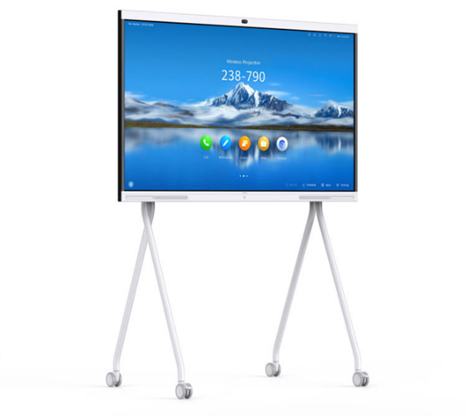
Εικόνα 3: Η συσκευή στην οποία αρχικά λειτούργησε η εφαρμογή Votesphere.

Η Huawei προσφέρει διάφορα μοντέλα του IdeaHub, το καθένα με διαφορετικές προδιαγραφές για να καλύψει διαφορετικές ανάγκες. Τα μοντέλα αυτά συνδυάζουν λειτουργίες ψηφιακού πίνακα, βιντεοδιάσκεψης, και ασύρματης κοινής χρήσης οθόνης. Κοινές προδιαγραφές περιλαμβάνουν μεγέθη οθόνης από 55 έως 86 ίντσες, διάφορες επιλογές ανάλυσης και διάφορα επίπεδα υπολογιστικής ισχύος και αποθηκευτικής ικανότητας. Μερικά από τα πιο γνωστά μοντέλα είναι το Huawei IdeaHub S Series, το οποίο προσφέρει κομψό σχεδιασμό με δυνατότητες 4K, ενσωματωμένες κάμερες, και μικρόφωνα, το Huawei IdeaHub Pro Series, το οποίο διαθέτει υψηλότερες προδιαγραφές σε σύγκριση με τη σειρά S, με προηγμένες δυνατότητες για επαγγελματική χρήση, το Huawei IdeaHub Board, το οποίο εστιάζει στη χρήση ως ψηφιακός πίνακας με ενσωματωμένη υποστήριξη για γραφή και σχεδίαση και το Huawei IdeaHub Enterprise, που απευθύνεται σε επιχειρήσεις που έχουν υψηλέ ανάγκες αναφορικά με τα ποσοστά υψηλής απόδοσης και ασφαλούς συνεργασίας. Αυτά τα μοντέλα της σειράς IdeaHub της Huawei προσφέρουν διάφορες δυνατότητες και χαρακτηριστικά που εξυπηρετούν τις ανάγκες της σύγχρονης συνεργασίας, είτε πρόκειται για μικρές ομάδες είτε για μεγάλες επιχειρήσεις (Huawei Enterprise, n.d.)

4. Web Development Technologies
Η μεγάλη κλίμακα, η υψηλή ταυτοποίηση και ο τεράστιος όγκος δεδομένων είναι σημαντικές τάσεις για τη νέα γενιά ιστοτόπων. Οι τεχνολογίες που χρησιμοποιούνται για την ανάπτυξη ιστοσελίδων (web development) περιλαμβάνουν μια σειρά από εργαλεία, γλώσσες προγραμματισμού και πλαίσια (frameworks) που συνεργάζονται για τη δημιουργία και διαχείριση ιστοσελίδων και διαδικτυακών εφαρμογών.

4.1 CSS (Cascading Style Sheets)
Όταν αναπτύχθηκε για πρώτη φορά η HTML, χρησιμοποιήθηκε εξ ολοκλήρου για την επικοινωνία πληροφοριών. Το HTML δημιουργήθηκε αρχικά ως ένας εύκολος τρόπος περιήγησης και προβολής εγγράφων. Επομένως, τα έγγραφα HTML δεν ήταν ποτέ όμορφα αλλά ήταν πολύ λειτουργικά. Επιπλέον, υπήρξε άμεση αντιστοίχιση μεταξύ της ετικέτας που χρησιμοποιήθηκε και του σκοπού που εξυπηρετούσε το κείμενο με ετικέτα στο έγγραφο. Ο σύγχρονος ιστός είναι πολύ πιο εστιασμένος στους χρήστες και ενσωματώνει πολλούς άλλους τύπους μέσων και λειτουργιών, όπως η πλοήγηση, η ψυχαγωγία, η διαφήμιση και η επωνυμία. Για να το πετύχουν αυτό, προσπάθησαν να διαχωρίσουν το περιεχόμενο από την παρουσίαση. Το περιεχόμενο αναφέρεται στα δεδομένα που προορίζεται να επικοινωνήσει η ιστοσελίδα. Η παρουσίαση αναφέρεται στο πώς θα φαίνεται αυτή η σελίδα στον χρήστη. Οι επικεφαλίδες, οι παράγραφοι, τα σχήματα κ.λπ. αποτελούν μέρος του περιεχομένου. Το φόντο, η μορφοποίηση, η διάταξη, τα χρώματα, οι γραμματοσειρές και οι διακοσμήσεις αποτελούν μέρος της παρουσίασης. Για να το κάνουν αυτό, αφαίρεσαν το στυλ από την HTML και δημιούργησαν μια νέα γλώσσα, που ονομάζεται Cascading Style Sheets (CSS για συντομία), για να πει στα προγράμματα περιήγησης πώς πρέπει να φαίνεται το HTML. Σε αυτό το νέο παράδειγμα, η δομή και το περιεχόμενο του εγγράφου είναι γραμμένα σε HTML. Ο τρόπος με τον οποίο αυτό το περιεχόμενο πρέπει να διαμορφωθεί, να μορφοποιηθεί και να παρουσιαστεί είναι γραμμένο σε CSS (Bartlett, 2022). Μαζί με το HTML και τη JavaScript, το CSS αποτελεί μία από τις τρεις βασικές τεχνολογίες του Παγκόσμιου Ιστού (World Wide Web) (Meyer & Weyl, 2017). Παρακάτω, στην εικόνα 4. φαίνεται ένα παράδειγμα χρήσης του κώδικα CSS, όπου έχει δημιουργηθεί ένα αρχείο με όνομα «basic.css». Αυτό που λέει αυτό το έγγραφο είναι ότι όλο το κείμενο μέσα στις ετικέτες <h1> θα πρέπει να εμφανίζεται ως μπλε κείμενο με γραμματοσειρά 20 σημείων (ένα σημείο είναι μονάδα μέτρησης στην τυπογραφία—1 σημείο είναι μιας ίντσας). Όλο το κείμενο μέσα στις ετικέτες <p> θα πρέπει να εμφανίζεται ως μαύρο κείμενο με γραμματοσειρά 12 σημείων (Bartlett, 2022). Επομένως, με τη χρήση CSS, οι ιστοσελίδες μπορούν να προσαρμόζονται εύκολα σε διαφορετικά μεγέθη οθονών και συσκευές, βελτιώνοντας την εμπειρία του χρήστη (Meyer & Weyl, 2017). Αυτό συμβαίνει γιατί, το CSS χρησιμοποιείται για να ορίσει διάφορες ιδιότητες στυλ, όπως: το χρώμα και το φόντο, η γραμματοσειρά, το μέγεθος, το διάστιχο και άλλα χαρακτηριστικά του κειμένου, η συνολική διάταξη των στοιχείων στην εκάστοτε σελίδα, καθώς και τις αποστάσεις γύρω από τα διάφορα στοιχεία (Robbins, 2018)
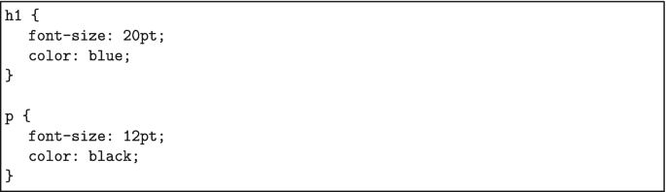
Εικόνα 4: Κώδικας CSS (Bartlett, 2022).
4.2JavaScript
Η JavaScript είναι μια γλώσσα scripting, η οποία έχει γίνει μια των βασικών τεχνολογιών της πλατφόρμας Ιστού (Moog et al., 2021). Η JavaScript δημιουργήθηκε το 1995 από τον Brendan Eich ενώ εργαζόταν στη Netscape Communications. Αρχικά ονομάστηκε Mocha, μετά LiveScript και τελικά μετονομάστηκε σε «JavaScript» (Crockford, 2008). Η ενσωμάτωση JavaScript σε μια ιστοσελίδα επιτρέπει τη βελτίωση και την εξασφάλιση της καλύτερης εμπειρίας των χρηστών μετατρέποντας μια στατική σελίδα σε διαδραστική. Ο κώδικας JavaScript εκτελείται κατά κανόνα από την πλευρά του πελάτη (client-side), δηλαδή ότι ο κώδικας εκτελείται στον επεξεργαστή του χρήστη αντί στον διακομιστή Web (Crockford, 2008). Αυτό εξοικονομεί εύρος ζώνης και πίεση στον διακομιστή ιστού. Μπορεί επίσης να χρησιμοποιηθεί στην πλευρά του διακομιστή (server-side) μέσω περιβαλλόντων όπως το Node.js (Crockford, 2008). Χρησιμοποιείται ευρέως για προγραμματισμό Ιστού και, όλο και περισσότερο, για γενικούς υπολογιστικούς σκοπούς. Η βελτίωση της ορθότητας, της ασφάλειας και της απόδοσης των εφαρμογών που βασίζονται σε JavaScript ήταν η κινητήρια δύναμη για έρευνα σε συστήματα τύπων, στατική ανάλυση και τεχνικές μεταγλώττισης για αυτήν τη γλώσσα δέσμης ενεργειών (del Pilar Salas-Zárate et al., 2015). Επομένως, η χρήση της είναι αδιαμφισβήτητα απαραίτητη καθώς προσθέτει δυναμικά στοιχεία και επιδιώκει τη μέγιστη δυνατή διαδραστικότητα που χρήστη. Από τη μία πλευρά, η JavaScript εκφορτώνει την εργασία προς την πλευρά του πελάτη, που σημαίνει ότι θα πρέπει να είναι ελαφρύ και γρήγορο για μείωση του χρόνου φόρτωσης. Συγκεκριμένα, εξοικονόμηση εύρους ζώνης θα βελτιώσει την απόδοση του ιστότοπου. Για το σκοπό αυτό, προγραμματιστές μετατρέψουν τον κώδικά τους για να μειώσουν το μέγεθός του, π.χ., συντομεύοντας το μήκος μεταβλητών, ενσωματωμένες συναρτήσεις και διάφορες συντομεύσεις βελτιστοποίησης (Moog et al., 2021). Χρησιμοποιούμε τον όρο ελαχιστοποίηση για να αναφερθούμε στις τεχνικές μετασχηματισμού που στοχεύουν στη μείωση του μεγέθους του κώδικα. Συνολικά, οι προγραμματιστές μπορούν επίσης να επιλέξουν να προστατεύσουν το απόρρητο του κώδικα και πνευματικής ιδιοκτησίας. Για το σκοπό αυτό, υπάρχουν μερικά πρόσθετοι μετασχηματισμοί κώδικα, οι οποίοι, π.χ., κάνουν την αναστροφή μηχανική πιο δύσκολη χωρίς να υποβαθμίζουν και την απόδοση (Moog et al., 2021). Ακόμη, Επιτρέπει τον έλεγχο των δεδομένων που εισάγονται από τον χρήστη πριν αποσταλούν στον διακομιστή (Crockford, 2008).

4.3 Node.js
Το Node.js (node) είναι ένα περιβάλλον JavaScript από την πλευρά του διακομιστή. Χρησιμοποιεί το V8 ανοιχτού κώδικα της Google ως προεπιλεγμένη μηχανή JavaScript που εκτελεί τον κώδικα JavaScript. Και το V8 και το node είναι κυρίως γραμμένα σε C/C++, με επίκεντρο την παραγωγικότητα και τη χαμηλή χρήση μνήμης. Όμως, ο σκοπός ενός V8 είναι να υποστηρίζει JavaScript στο πρόγραμμα περιήγησης (πρόγραμμα περιήγησης Google Chrome) και αυτό του κόμβου είναι η εκτέλεση μιας διαδικασίας διακομιστή. Το Node.js είναι ένα ασύγχρονο μοντέλο συμβάντων I/O. Καθώς η JavaScript είναι μια ασύγχρονη γλώσσα, το ίδιο ισχύει και για τον κόμβο. ΕΝΑ Το ενιαίο νήμα χρησιμοποιείται για τον χειρισμό πολλαπλών αιτημάτων. Αυτό σημαίνει ότι όλα τα αιτήματα έχουν πρόσβαση και το Το μεγαλύτερο αίτημα εκτελείται τελευταίο. Πίσω από τη σκηνή, το μεγαλύτερο αίτημα εκτελείται στο παρασκήνιο ενώ το άλλα αιτήματα εκτελούνται και έχουν εξυπηρετηθεί ταυτόχρονα, χρησιμοποιώντας τις λέξεις-κλειδιά async και await. Αυτό είναι σε αντίθεση με μια σύγχρονη αρχιτεκτονική όπου ένα αίτημα εξυπηρετείται ένα κάθε φορά, έτσι μέχρι μια συνεχή Το αίτημα δεν έχει ακόμη εξυπηρετηθεί, όλα τα άλλα εισερχόμενα αιτήματα διακόπτονται προσωρινά. Και αυτό εξηγεί το γιατί το MongoDB είναι πολύ πιο γρήγορο από το MySQL. Ένα σύστημα RDBMS είναι σύγχρονο, γεγονός που το καθιστά πιο αργό. Και αυτό γίνεται πιο αισθητή όσο αυξάνεται ο αριθμός των χρηστών. Σε μια επιχείρηση είναι να κάνεις τους πελάτες σου να περιμένουν ανεπιθύμητος. Για να ξεπεράσουμε λοιπόν αυτό το ζήτημα, θα πρέπει να αυξήσουμε τον αριθμό των νημάτων, ώστε περισσότεροι χρήστες μπορούσε να έχει πρόσβαση σε ένα αίτημα. Για να είναι διαθέσιμα περισσότερα νήματα απαιτείται περισσότερο υλικό. Αυτό είναι το μείζον μειονέκτημα της σύγχρονης αρχιτεκτονικής. Σε περίπτωση που ο αριθμός των χρηστών αυξήθηκε εκθετικά, χρειαζόμαστε πολύ περισσότερο υλικό για να χρησιμοποιήσουμε τα νήματα. Αυτό δεν είναι οικονομικό. Αυτό είναι όπου μια ασύγχρονη αρχιτεκτονική όπως το Node.js μαζί με το MongoDB γίνεται μεγάλο πλεονέκτημα. Σε μία ανάλυση απόδοσης είναι που έγινε στο Node και συγκρίθηκε με διακομιστή υπηρεσιών πληροφοριών διαδικτύου (IIS). Σύμφωνα με τα αποτελέσματα που επιτεύχθηκε, το node είναι πιο χρήσιμο για μια εντατική εφαρμογή I/O (Mishra et. Al, 2021).

5. Βάσεις Δεδομένων
Η χρήση των δεδομένων είναι πολύ σημαντική, όσο σημαντική είναι και η αποθήκευση και η προστασία αυτών. Οι οποίες επιτυγχάνονται με διάφορους τρόπους. Ωστόσο, ο πιο διαδεδομένος τρόπος είναι η αποθήκευση σε βάσεις δεδομένων. Η βάση δεδομένων αποτελεέι ένα σύνολο ή μια συλλογή από δεδομένα η οποία οργανώνεται με τέτοιο τρόπο έτσι ώστε να διασφαλίζεται η πιο εύκολη πρόσβαση, διαχείριση και ενημέρωση των δεδομένων (Garcia-Molina et al., 2008). Αποτελούν ένα θεμελιώδες εργαλείο στην πληροφορική και τις επιχειρήσεις, προσφέροντας τη δυνατότητα αποθήκευσης μεγάλων ποσοτήτων πληροφοριών με τρόπο που να είναι αποτελεσματικός και αξιόπιστος. Η οργάνωση των δεδομένων γίνεται σε μορφή πινάκων (tables), οι οποίοι αποτελούνται από γραμμές (rows) και στήλες (columns). Κάθε γραμμή αντιπροσωπεύει μια συγκεκριμένη εγγραφή (record) και κάθε στήλη αντιπροσωπεύει ένα πεδίο (field) της εγγραφής (Garcia-Molina et al., 2008).

5.1 MongoDb
Το MongoDB συνιστά ένα από τα πιο δημοφιλή συστήματα διαχείρισης βάσεων δεδομένων NoSQL και χρησιμοποιείται για την κατασκευή «αποθηκών δεδομένων», είναι ένα εξαιρετικό εργαλείο, ειδικά λόγω της ικανότητάς του να χρησιμοποιεί πλήρως τη λεγόμενη «αρχιτεκτονική συμπλέγματος διαμοιρασμού-τίποτα». Είναι μια βάση δεδομένων ανοιχτού κώδικα, που την καθιστά ιδανική για την κατασκευή αποθηκών δεδομένων υψηλής απόδοσης και ευελιξίας (Győrödi et al., 2015). Το MongoDB παρέχει ανθεκτικότητα δεδομένων υψηλής απόδοσης. Συγκεκριμένα, υποστηρίζει ενσωματωμένα μοντέλα δεδομένων μειώνει τη δραστηριότητα I/O στο σύστημα βάσης δεδομένων, τα ευρετήρια υποστηρίζουν ταχύτερα ερωτήματα και μπορεί να περιλαμβάνει κλειδιά από ενσωματωμένα έγγραφα και πίνακες. Το MongoDB υποστηρίζει μια πλούσια γλώσσα ερωτημάτων για την υποστήριξη λειτουργιών ανάγνωσης και εγγραφής (CRUD), καθώς και τη συγκέντρωση δεδομένων, την αναζήτηση κειμένου (Chodorow, K., & Dirolf, 2013). Ακόμη, παρέχει υψηλή διαθεσιμότητα και αυτόματη κλιμάκωση (Chauhan, 2019). Η δυνατότητα αναπαραγωγής του MongoDb, που ονομάζεται σύνολο αντιγράφων, παρέχει αυτόματη ανακατεύθυνση και πλεονασμό δεδομένων. Ένα σύνολο αντιγράφων είναι μια ομάδα διακομιστών MongoDB που διατηρούν το ίδιο σύνολο δεδομένων, παρέχοντας πλεονασμό και αυξάνοντας τη διαθεσιμότητα. Επίσης, παρέχει οριζόντια επεκτασιμότητα ως μέρος της βασικής του λειτουργικότητας, υποστηρίζει δηλαδή το sharding, που επιτρέπει την κατανομή των δεδομένων σε πολλαπλούς servers. Το χαρακτηριστικό αυτό, το καθιστά κατάλληλο για εφαρμογές με μεγάλα δεδομένα που απαιτούν κλιμάκωση (Chodorow, K., & Dirolf, 2013).

6. Περιγραφή σημαντικότερων τμημάτων του κώδικα κατασκευής της εφαρμογής
Η εφαρμογή Votesphere που έχει κατασκευαστεί απαρτίζεται από ορισμένα αρχεία, τα οποία αναφέρονται παρακάτω:

6.1 Csv_Output
Περιέχει όλα τα αρχεία csv από τις εκλογές του 2023 στην Ελλάδα, χωρισμένα ανά νομό, για να μας βοηθήσει να παρουσιάσουμε τα γραφήματά μας. Σε μελλοντική έκδοση μπορούμε να τα προσθέσουμε στη βάση δεδομένων μας, ώστε ο κώδικάς μας να είναι πιο απλός και οργανωμένος (Υπουργείο Εσωτερικών, χ.χ.).

6.2 Admin profile
Η ιδιότητα του admin σε μια σελίδα είναι ζωτικής σημασίας για τη διαχείριση και τη λειτουργία της. Ο admin έχει την ευθύνη να επιβλέπει το περιεχόμενο που δημοσιεύεται, να διασφαλίζει ότι τηρούνται οι κανόνες και οι πολιτικές της σελίδας, και να χειρίζεται την αλληλεπίδραση με τα μέλη της κοινότητας που αλληλεπιδρούν με την εφαρμογή VoteSphere. Επιπλέον, ο admin μπορεί να εκτελεί τεχνικές εργασίες, όπως η ενημέρωση λογισμικού και η αντιμετώπιση προβλημάτων. Οι αποφάσεις του admin επηρεάζουν άμεσα την εμπειρία των χρηστών και την ασφάλεια της σελίδας, καθιστώντας τον ρόλο του κρίσιμο για την επιτυχία και τη βιωσιμότητα της διαδικτυακής παρουσίας.

6.2.1 Admin Login Page files
- adminLogin.html
- adminLogin.js
Ο παρακάτω κώδικας JavaScript και HTML περιγράφει τη διαδικασία δημιουργίας μιας φόρμας εισόδου για τον admin user της εφαρμογής Votesphere. Ο κώδικας αποτελείται από δύο κύρια μέρη: α) τον κώδικα JavaScript που είναι υπεύθυνος για τη διαχείριση της λογικής εισόδου και β) τον κώδικα HTML που είναι υπεύθυνος για τη διαμόρφωση της διάταξης της σελίδας. O κώδικας JavaScript περιμένει το αρχείο DOM να φορτωθεί πλήρως πριν η σελίδα εκτελέσει τον εσωτερικό κώδικα. Στην συνέχεια, οι τιμές του ονόματος χρήστη (username) και του κωδικού πρόσβασης (password) λαμβάνονται από τα αντίστοιχα πεδία εισόδου. Στην βάση μας υπάρχει 1 admin user με email:kntomots και password:1234. Εφόσον ο έλεγχος κενών πεδίων ολοκληρωθεί, γίνεται κλήση στο API /api/admin για λήψη δεδομένων από τη βάση δεδομένων προκειμένου να διαπιστωθεί αν υπάρχουν τα αντίστοιχα στοιχεία που εξασφαλίζουν την εγκυρότητα του χρήστη admin. Εάν τα στοιχεία είναι σωστά, ο χρήστης ανακατευθύνεται στη σελίδα διαχείρισης (adminPage.html), διαφορετικά εμφανίζεται μήνυμα λάθους. Τέλος, υπάρχει η Διαχείριση Σφαλμάτων όπου εάν υπάρχει σφάλμα κατά την κλήση του API, εμφανίζεται μήνυμα σφάλματος στον χρήστη. Ο κώδικας HTML περιλαμβάνει την φόρμα εισόδου όπου είναι τοποθετημένη στο κεντρικό μέρος της σελίδας και περιλαμβάνει πεδία για το email και τον κωδικό πρόσβασης του χρήστη, καθώς και το κουμπί υποβολής. Πρόκειται για ένα template από αυτά που ήδη υπάρχουν έτοιμα στην bootstrap.(βλ. Εικόνα 5)
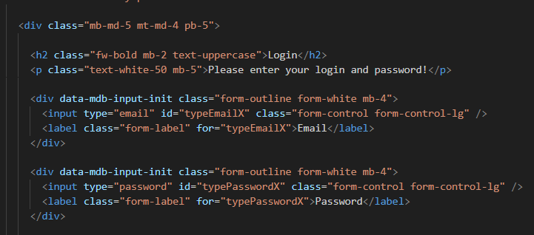
Εικόνα 5: HTML κώδικας για το login template.

6.2.2 Admin questions pages
- adminPage.html
- adminPage.css
- adminPage.js
Ο κώδικας JavaScript ξεκινά με την προσθήκη ενός event listener που ενεργοποιείται μόλις το DOM φορτωθεί πλήρως. Οι βασικές λειτουργίες περιλαμβάνουν τη δημιουργία καρτών ερωτήσεων με radio buttons για την επιλογή της προτίμησης του χρήστη όσον αφορά την κυβερνητική παρέμβαση αλλά είναι κυρίως για δοκιμή και όχι για αλλαγή των πιθανών απαντήσεων, καθώς και την προσθήκη κουμπιών διαγραφής για κάθε ερώτηση. Οι κάρτες δημιουργούνται δυναμικά και περιλαμβάνουν τίτλο, περιγραφή και τα radio buttons με fixed επιλογές που κυμαίνονται από "Strongly support government intervention" έως "Strongly oppose government intervention" . Υπάρχει επίσης δυνατότητα διαγραφής ερωτήσεων με κλήση σε API διαγραφής. Η σελίδα περιλαμβάνει επίσης ένα modal παράθυρο για τη δημιουργία νέων ερωτήσεων. Το modal ανοίγει με το πάτημα ενός κουμπιού και περιλαμβάνει πεδία εισόδου για τον τίτλο και την ερώτηση. Όταν ο χρήστης υποβάλει τη νέα ερώτηση, τα δεδομένα αποστέλλονται στον server μέσω μιας κλήσης POST και η νέα ερώτηση προστίθεται δυναμικά στη σελίδα(βλ. Εικόνα 7). Τέλος πέρα από το κουμπί για δημιουργία μίας νέας ερώτησης υπάρχει και ένα ακόμα για πλοήγηση στην σελίδα parties.html για την οποία θα γίνει αναλυτική περιγραφή παρακάτω (βλ. Εικόνα 6).
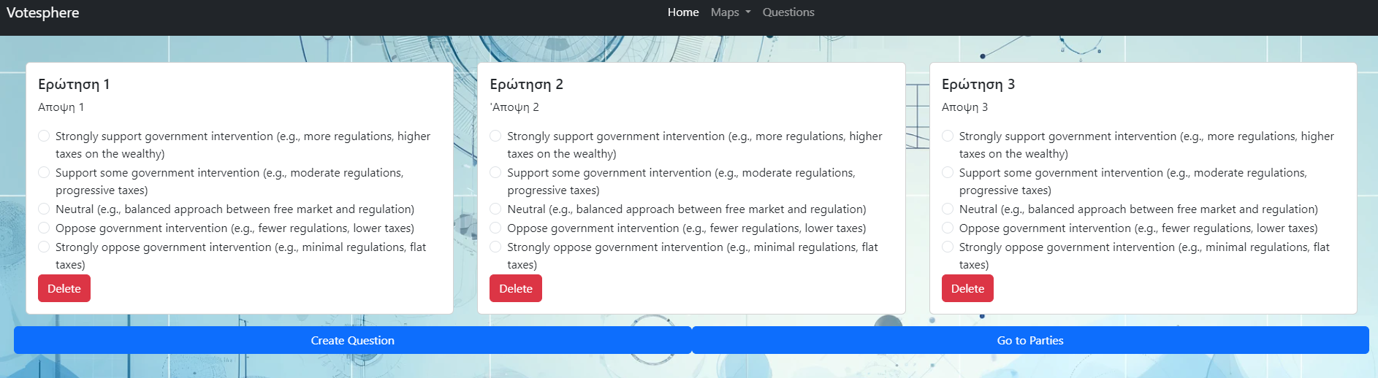
Εικόνα 6 : Σελίδα admin για προσθήκη/διαγραφή ερωτήσεων.

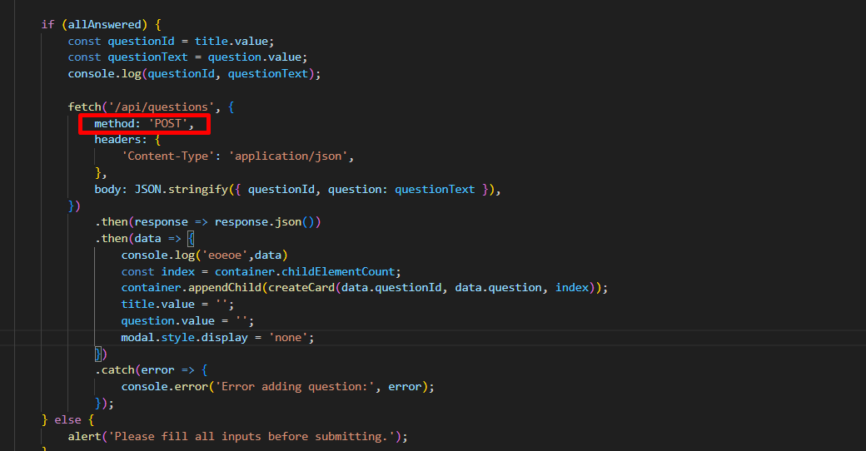
Εικόνα 7 : Javascript κώδικας για την ενημέρωση της βάσης δεδομένων.

6.2.3 Admin Parties page
- parties.html
- parties.js
Δημιουργία Κάρτας
Η συνάρτηση «createCard» δημιουργεί μια κάρτα που περιλαμβάνει τα στοιχεία ενός κόμματος και τα αντίστοιχα δεδομένα. Η κάρτα περιέχει ένα κουμπί διαγραφής που, όταν πατηθεί, διαγράφει την κάρτα από το διακομιστή και από την οθόνη του χρήστη. Αρχικά, δημιουργείται ένα div για την κάρτα και στη συνέχεια δημιουργείται ένα div για το σώμα της κάρτας. Το όνομα του κόμματος εμφανίζεται ως επικεφαλίδα και τα δεδομένα των απαντήσεων προβάλλονται ως ετικέτες. Τέλος, προστίθεται ένα κουμπί διαγραφής που συνδέεται με ένα event listener για να στείλει αίτημα διαγραφής στον διακομιστή.
Φόρτωση και Εμφάνιση Κάρτας
Η συνάρτηση «loadParties» στο αρχείο parties.js είναι υπεύθυνη για τη φόρτωση των δεδομένων των κομμάτων από τον διακομιστή και την εμφάνιση τους στην ιστοσελίδα(βλ. Εικόνα 8). Στέλνει ένα αίτημα GET στον διακομιστή και λαμβάνει τα δεδομένα σε μορφή JSON. Για κάθε κόμμα, δημιουργεί μια κάρτα χρησιμοποιώντας τη συνάρτηση createCard και την προσθέτει στο container της ιστοσελίδας (βλ. Εικόνα 9).
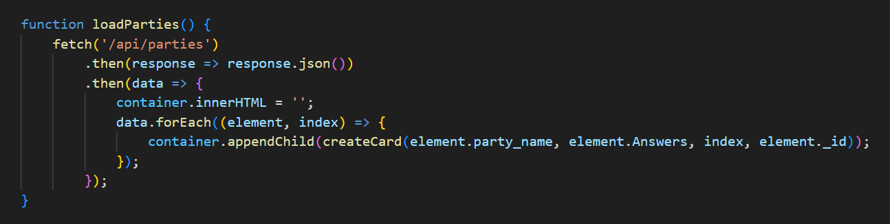
Εικόνα 8: Συνάρτηση φόρτωσης των απαντήσεων των κομμάτων και η δημιουργία καρτών.
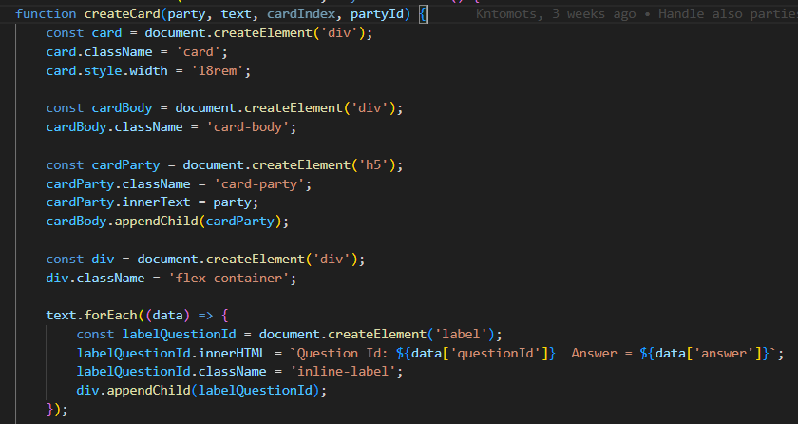
Εικόνα 9: Κατασκευή κάρτας για αναπαράσταση δεδομένων
Διαχείριση Modals
Ο κώδικας περιλαμβάνει λειτουργικότητα για την εμφάνιση και απόκρυψη ενός modal. Το modal εμφανίζεται όταν ο χρήστης πατήσει το κουμπί "openModalBtn" και κλείνει όταν ο χρήστης πατήσει το κουμπί κλεισίματος. Μέσα στο modal, ο χρήστης μπορεί να εισάγει το όνομα ενός νέου κόμματος και τις απαντήσεις του σε ερωτήσεις. Τα δεδομένα των ερωτήσεων φορτώνονται από τον διακομιστή και προστίθενται στο modal.
Υποβολή νέου «πίνακα» με τις απαντήσεις κόμματος
Όταν ο χρήστης υποβάλλει τα δεδομένα για ένα νέο κόμμα, η υποβολή γίνεται μέσω ενός κουμπιού "Submit". Ο κώδικας ελέγχει την εγκυρότητα των εισαγόμενων δεδομένων και αν όλα είναι σωστά, στέλνει ένα αίτημα POST στον διακομιστή με τα δεδομένα του νέου κόμματος. Αν η υποβολή είναι επιτυχής, το modal κλείνει και οι νέες πληροφορίες προστίθενται στη λίστα των κομμάτων (βλ. Εικόνα 10).
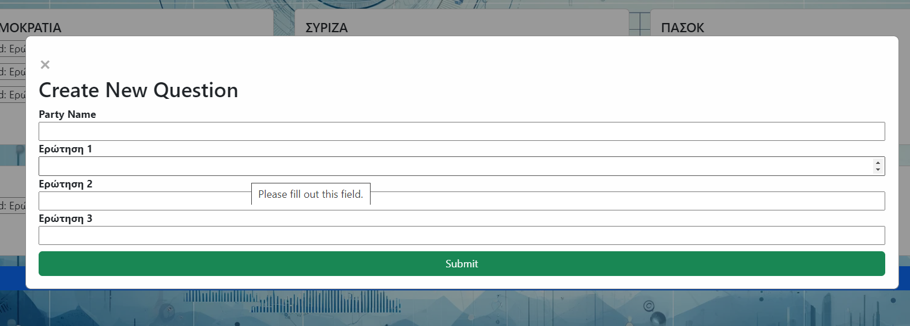
Εικόνα 10: Modal για την προσθήκη νέων δεδομένων και αποθήκευση στην βάση.
Έλεγχοι Εισαγωγής Δεδομένων
Οι εισαγωγές δεδομένων από τον χρήστη ελέγχονται για να διασφαλιστεί ότι είναι έγκυρες. Συγκεκριμένα, το όνομα του κόμματος είναι υποχρεωτικό και οι απαντήσεις στις ερωτήσεις πρέπει να είναι αριθμοί μεταξύ 0 για ‘Strongly Support’ και 4 για ‘Strongly Oppose’. Αν οι εισαγωγές δεν είναι έγκυρες, ο χρήστης ενημερώνεται με κατάλληλα μηνύματα σφάλματος. (βλ. Εικόνα 11)
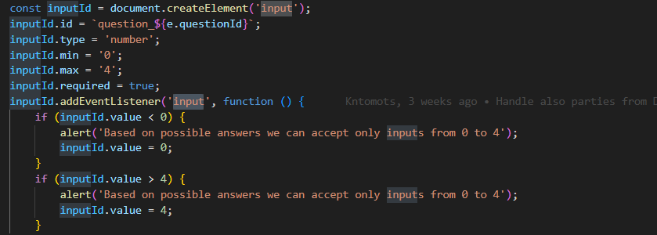
Εικόνα 11 : Κώδικας Js για έλεγχο τιμών απαντήσεων των κομμάτων

6.3 Demo chart & earth representation on index page
- Chart.js
- Earth.js
Τα δύο παραπάνω αρχεία είναι υπεύθυνα για την εμφάνιση στην αρχική σελίδα (index.html). Αρχικά έχουμε την εμφάνιση ενός απλού doughnut chart χωρίς labels και χωρισμένο σε ένα πλήθος τιμών που φτάνουν μαζί το 100%. Επίσης και τα χρώματα επιλέχθηκαν τυχαία αλλά είναι τα ίδια κάθε φορά .Τέλος είναι διαθέσιμο για όλα τα μεγέθη οθονών και ο σχηματισμός του γίνεται με την βιβλιοθήκη Chart της JS.(βλ. Εικόνα 12)
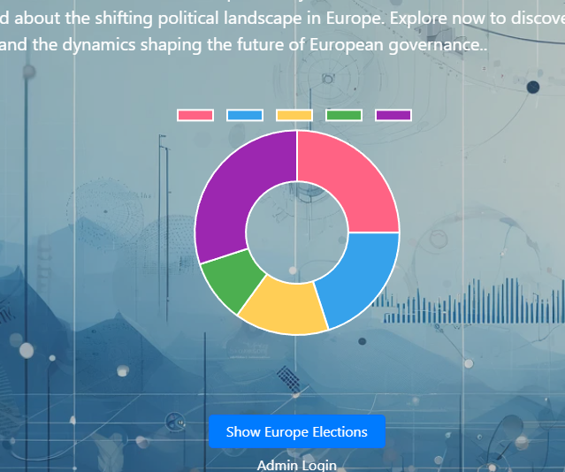
Εικόνα 12: Στυλ με ένα demo chart.
Ο παρακάτω κώδικας HTML και JavaScript δημιουργεί μια δια δραστική τρισδιάστατη σφαίρα χρησιμοποιώντας τη βιβλιοθήκη Three.js. Το JavaScript αρχείο ξεκινά με την εισαγωγή της βιβλιοθήκης Three.js μέσω ενός CDN. Στη συνέχεια, δημιουργούνται οι βασικές μεταβλητές για τη σκηνή, την κάμερα, τον renderer και το Object της γης. Η συνάρτηση init() αρχικοποιεί τη σκηνή, την κάμερα και τον renderer. Το αντικείμενο της γης δημιουργείται ως ένα σφαιρικό γεωμετρικό σχήμα με μια υφή που φορτώνεται από ένα αρχείο εικόνας(peakpx.jpg). Οι event listeners προστίθενται για την παρακολούθηση των αλλαγών στο μέγεθος του παραθύρου και των κινήσεων του ποντικιού. Η συνάρτηση animate() καλείται επαναληπτικά για να ανανεώνει τη σκηνή και να περιστρέφει τη σφαίρα κατά μήκος του άξονα y με μια σταθερή ταχύτητα. Επιπλέον, οι συναρτήσεις onMouseDown(), onMouseUp() και onMouseMove() επιτρέπουν στον χρήστη να περιστρέφει τη σφαίρα με το ποντίκι. Η συνάρτηση rotateSphere() ρυθμίζει την περιστροφή της σφαίρας με βάση τις κινήσεις του ποντικιού. Με αυτόν τον κώδικα, οι χρήστες μπορούν να αλληλεπιδρούν με μια τρισδιάστατη αναπαράσταση της γης, περιστρέφοντάς την με το ποντίκι τους. Η εμφάνιση της όμως δεν είναι διαθέσιμη για μικρές οθόνες. (βλ. Εικόνα 13)

Εικόνα 13: Στυλ με σφαίρα που αναπαριστά την γή .

6.4 Greece map
- greece.html
- greece.css
- greece.js
Εμφάνιση χάρτη της Ελλάδας
Μέσα στο αρχείο greece.html υπάρχει ένας κώδικας SVG που περιλαμβάνει τον χάρτη της Ελλάδας, σχηματισμένο με πολύγωνα. Για κάθε νομό υπάρχει ένα μοναδικό href link που περικλείει την αντίστοιχη περιοχή. Μέσω αυτού του link μπορούμε να αναφερθούμε στο αντίστοιχο αρχείο JavaScript, προκειμένου να προσθέσουμε τη λογική που θα εκτελείται όταν ο χρήστης κάνει κλικ στην αντίστοιχη περιοχή. Παράλληλα, με παρόμοιο τρόπο, προσθέτουμε και το style, όπως τον καθορισμό χρώματος σε κάθε νομό - πολύγωνο, την αλλαγή χρώματος όταν ο χρήστης κάνει hover, και την προσαρμογή του χάρτη σε όλες τις οθόνες.

6.5 Europe map
- map.html
- map.css
- map.js
Αρχικοποίηση των Wikipedia link κάθε ευρωπαϊκής χώρας
Το «europeanCountries» είναι ένα αντικείμενο JavaScript που περιέχει ζεύγη κλειδιού-τιμής, όπου το κλειδί είναι το όνομα μιας ευρωπαϊκής χώρας και η τιμή είναι ο σύνδεσμος προς τη σελίδα της Wikipedia με πληροφορίες για τις πιο πρόσφατες εκλογές της συγκεκριμένης χώρας. Βέβαια με ένα κλικ ο χρήστης μπορεί να προηγηθεί και σε νεότερα αποτελέσματα εφόσον είναι διαθέσιμα. (βλ. Εικόνα 14 )
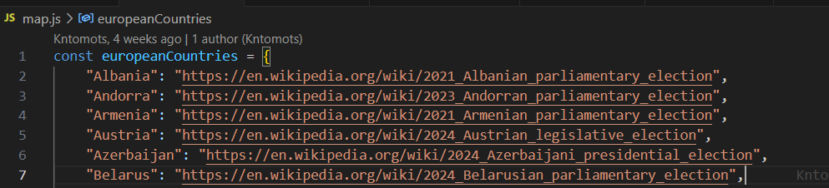
Εικόνα 14 : Μεταβλητή αποθήκευσης των λινκ από Wikipedia για κάθε χώρα.
Αυτή η δομή δεδομένων χρησιμοποιείται αργότερα για την εμφάνιση πληροφοριών σε iframe κατά την επιλογή μιας συγκεκριμένης χώρας από τον χάρτη(Βλ. Εικόνα 15).
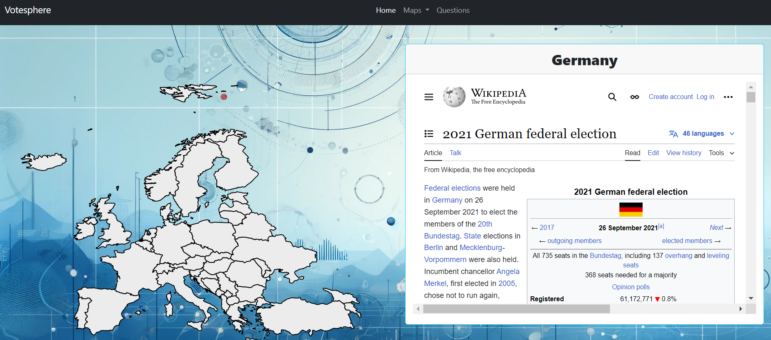
Εικόνα 15 : Παράδειγμα εμφάνισής πληροφοριών σε iframe για τη χώρα Γερμανία.
Λήψη δεδομένων και παρουσίαση αποτελεσμάτων
Οι μεταβλητές «percentages» και «parties» χρησιμοποιούνται για την αποθήκευση δεδομένων που λαμβάνονται από την βάση δεδομένων Altlas MongoDB (βλ. Εικόνα 16). Όταν γίνεται κλικ στο στοιχείο με id 'BE', ο κώδικας στέλνει μια αίτηση στο endpoint /api/collection για να λάβει τα δεδομένα, τα οποία στη συνέχεια εμφανίζονται σε έναν πίνακα και χρησιμοποιούνται για την δημιουργία γραφημάτων. Επίσης βλέπουμε παρακάτω (βλ. Εικόνα 17) και την κατασκευή ενός πίνακα σε περίπτωση που κάποιο κόμμα από το Βέλγιο έχει πάρει θέσεις στην βουλή και έπειτα πραγματοποιείται και η εμφάνιση του.
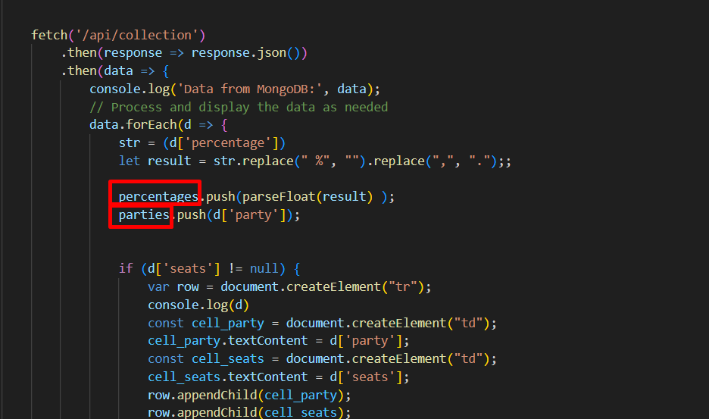
Εικόνα 16 : Κώδικας Js για την αποθήκευση των τιμών από την βάση και κατασκευή πίνακα.
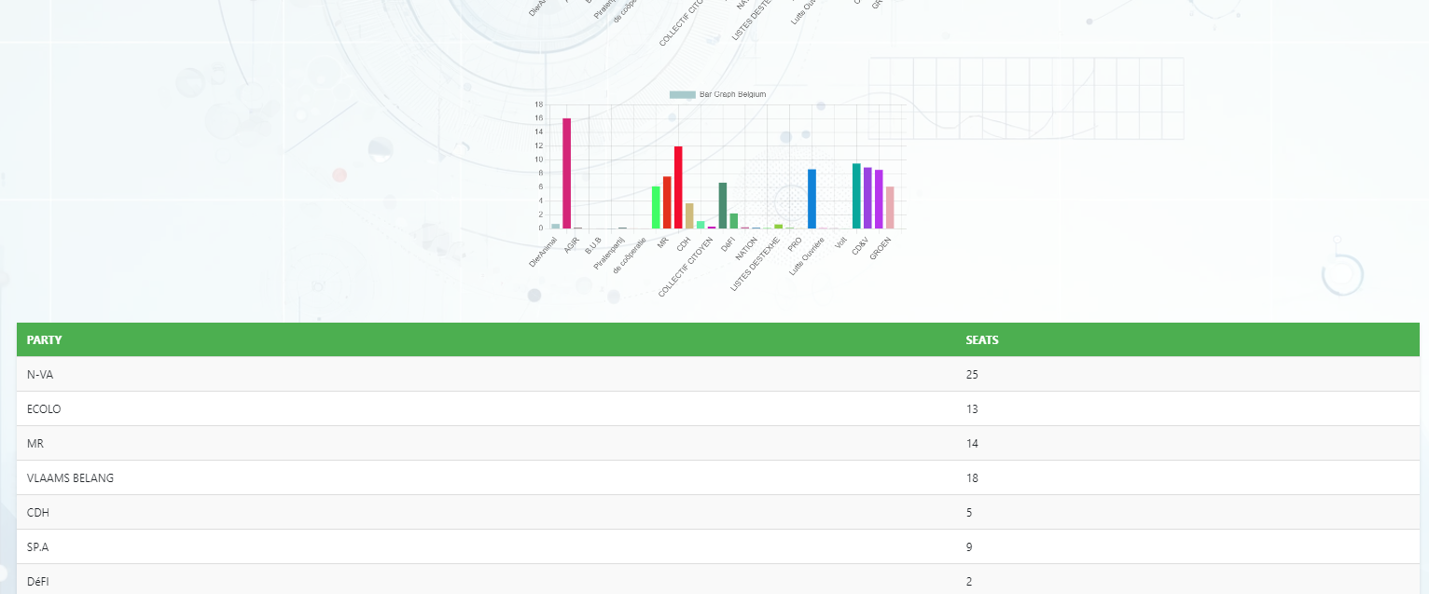
Εικόνα 17: Πίνακας με τα κόμματα και τις θέσεις που διεκδίκησαν.

6.6 User interaction with the questionnaire page
- user.html
- user.css
- user.js
Ο κώδικας παρέχει τη λειτουργικότητα για τη δημιουργία ενός ερωτηματολογίου και την εκτίμηση της ομοιότητας των απαντήσεων του χρήστη με τις πολιτικές απόψεις διαφόρων κομμάτων. Αρχικά, όταν φορτώνεται το έγγραφο, γίνεται ανάκτηση των ερωτήσεων από ένα API και δημιουργούνται δυναμικά κάρτες που περιέχουν τις ερωτήσεις και επιλογές απαντήσεων. Οι ερωτήσεις αναπαριστούν διαφορετικές στάσεις σε θέματα κοινωνικά, πολιτικά, πολιτισμικά, οικονομικά κ.α. Κάθε ερώτηση παρουσιάζεται με τη μορφή μιας κάρτας που περιέχει radio buttons για τις διαθέσιμες 5 επιλογές που κυμαίνονται από συμφωνώ απολυτά και διαφωνώ απόλυτα .
Λειτουργία calculateSimilarity
Η συνάρτηση calculateSimilarity λαμβάνει ως παραμέτρους την απάντηση του χρήστη (userAnswer) και την απάντηση του κόμματος (partyAnswer). Ο υπολογισμός της ομοιότητας γίνεται ως εξής:
1^{ο} Βήμα: Ορίζεται η μέγιστη δυνατή διαφορά (maxDifference), η οποία είναι 4 (η διαφορά μεταξύ των ακρών των απαντήσεων 5 και 1).
2^{ο} Βήμα: Υπολογίζεται η απόλυτη διαφορά μεταξύ της απάντησης του χρήστη και της απάντησης του κόμματος.
3^{ο} Βήμα: Η ομοιότητα υπολογίζεται με τον τύπο 1 - (difference / maxDifference), όπου η διαφορά διαιρείται με τη μέγιστη δυνατή διαφορά και στη συνέχεια αφαιρείται από το 1, ώστε να δώσει την ομοιότητα ως τιμή μεταξύ 0 και 1. (βλ. Εικόνα 18)
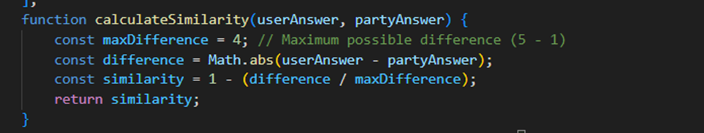
Εικόνα 18 : Συνάρτηση υπολογισμού ομοιότητας.
Λειτουργία calculateMatchPercentage
Η συνάρτηση calculateMatchPercentage λαμβάνει ως παραμέτρους έναν πίνακα με τις απαντήσεις του χρήστη (userAnswers) και έναν πίνακα με τις απαντήσεις του κόμματος (partyAnswers). Ο υπολογισμός του ποσοστού ομοιότητας γίνεται ως εξής:
1^{ο} Βήμα: Αρχικοποιείται η μεταβλητή totalSimilarity στο 0, η οποία θα συγκεντρώσει το σύνολο των ομοιοτήτων για όλες τις ερωτήσεις.
2^{ο} Βήμα: Υπολογίζεται ο συνολικός αριθμός των ερωτήσεων (totalQuestions) από το μήκος του πίνακα των απαντήσεων του χρήστη.
3^{ο} Βήμα: Για κάθε απάντηση του χρήστη, αναζητείται η αντίστοιχη απάντηση του κόμματος με το ίδιο questionId.
4^{ο} Βήμα: Αν βρεθεί η αντίστοιχη απάντηση του κόμματος, υπολογίζεται η ομοιότητα χρησιμοποιώνταςτησυνάρτηση calculateSimilarity και προστίθεται στο totalSimilarity (βλ. Εικόνα 19 ).
5^{ο} Βήμα: Τέλος, το ποσοστό ομοιότητας υπολογίζεται από τον μέσο όρο της συνολικής ομοιότητας διαιρώντας το totalSimilarity με το totalQuestions, και στη συνέχεια πολλαπλασιάζεται με το 100 για να μετατραπεί σε ποσοστό. Η τιμή επιστρέφεται με δύο δεκαδικά ψηφία ακρίβειας (matchPercentage.toFixed(2). (βλ. Εικόνα 20)
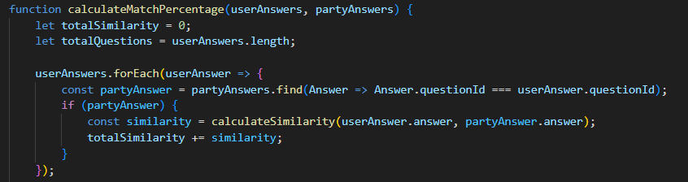
Εικόνα 19 : Συνάρτηση υπολογισμού ποσοστού ομοιότητας μέρος Α
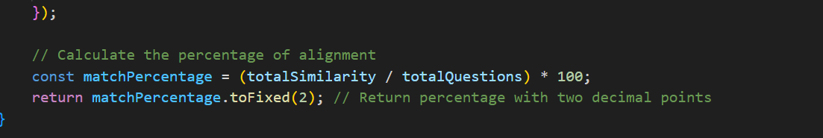
Εικόνα 20 : Συνάρτηση υπολογισμού ομοιότητας μέρος Β

6.7 Server
- server.js
MongoDB
Στο atlas mongodb έχουμε 2 βάσεις δεδομένων. Η BelgiumMongoDbResults περιέχει ένα collection BelgiumVotes που περιέχει τα δεδομένα από τις εκλογές στο Βέλγιο αλλά μπορεί κάλλιστα να επεκταθεί και με τα αποτελέσματα άλλων χωρών. Η Questionaire περιέχει 3 collections, το Admin όπου περιέχει τους λογαριασμούς που έχουν πρόσβαση στα admin pages, το Questions όπου έχουμε τις ερωτήσεις που εμφανίζονται στον χρήστη σχετικά με τις πολιτικές του απόψεις και τέλος το parties collection όπου στην ουσία έχουμε τις απαντήσεις των κομμάτων σε αυτές τις ερωτήσεις που υπάρχουν στο “Questions”. (βλ. Εικόνα 21)
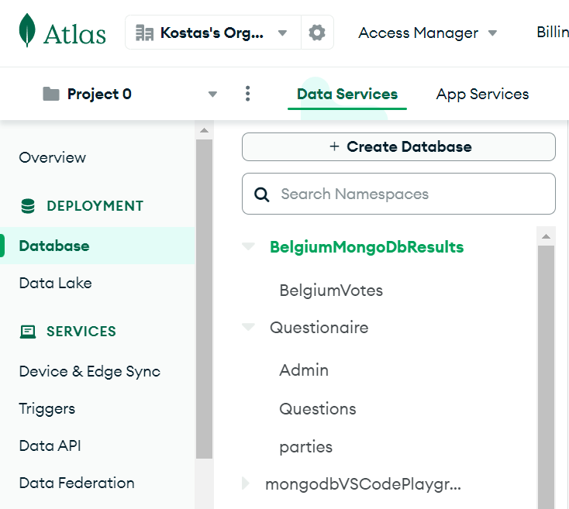
Εικόνα 21 : Περιεχόμενα στο Atlas MongoDB

Σύνδεση με Βάση Δεδομένων MongoDB
Αρχικά, ο κώδικας εισάγει τις απαιτούμενες βιβλιοθήκες όπως express, cors, session, mongoose, path, και mongodb. Στη συνέχεια χρησιμοποιεί τη βιβλιοθήκη express με σκοπό τη δημιουργία ενός διακομιστή, ενώ το cors επιτρέπει αιτήσεις από άλλους τομείς (cross-origin requests). Η session διαχειρίζεται τις συνεδρίες των χρηστών, διατηρώντας πληροφορίες όπως cookies. (βλ. Εικόνα 22);
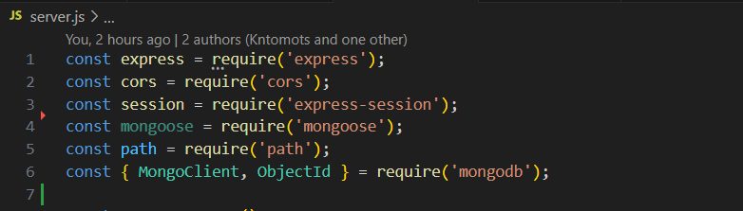
Εικόνα 22 : Bιβλιοθήκες για την λειτουργεία του server.
Έπειτα, ορίστηκε η διεύθυνση σύνδεσης με τη MongoDB με username=kostas και password=”ntomotsidis” και τα ονόματα των βάσεων δεδομένων που θα χρησιμοποιηθούν (BelgiumMongoDbResults και Questionaire) (βλ. Εικόνα 23). Βέβαια η βάση με όνομα BelgiumMongoDbResults μπορεί και να πάρει ένα πιο γενικό όνομα όπου θα περιέχει αποτελέσματα και άλλων χωρών και όχι μόνο από το Βέλγιο.
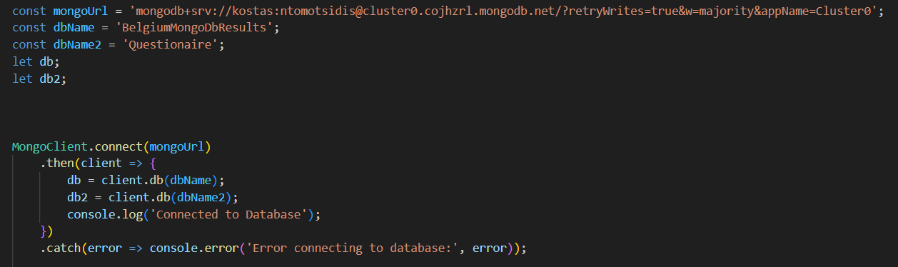
Εικόνα 23 : Σύνδεση με την βάση δεδομένων MongoDB
Να σημειωθεί ότι η σύνδεση με την βάση δεδομένων μπορεί να γίνει από οποιαδήποτε διεύθυνση IP.
Εικόνα 24 : Επιλογή της MongoDB για πρόσβαση από οποιαδήποτε IP διεύθυνση.
Μετά την επιτυχημένη σύνδεση, αποθηκεύονται τα αντικείμενα της βάσης δεδομένων σε μεταβλητές (db και db2) για περαιτέρω χρήση.
Βιβλιοθήκη Express
Η εφαρμογή Express ρυθμίζεται για να χρησιμοποιεί στατικά αρχεία από τον τρέχοντα κατάλογο (__dirname) και να δέχεται JSON δεδομένα από αιτήσεις. Η αρχική σελίδα της εφαρμογής φορτώνει το αρχείο index.html όταν γίνεται αίτηση στο path (/). (βλ. Εικόνα 25)
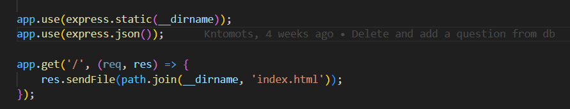
Εικόνα 25 : Κώδικας για άνοιγμα του index.html αρχείου με την έναρξη του server.
Διαχείριση Δεδομένων
Ο κώδικας περιέχει διάφορα API endpoints για τη διαχείριση των συλλογών δεδομένων στη MongoDB. Για παράδειγμα, το « endpoint /api/collection » επιστρέφει όλα τα δεδομένα από τη συλλογή BelgiumVotes, ενώ το /api/questions και το /api/parties επιστρέφουν δεδομένα από τις συλλογές Questions και parties αντίστοιχα. (βλ. Εικόνα 26)
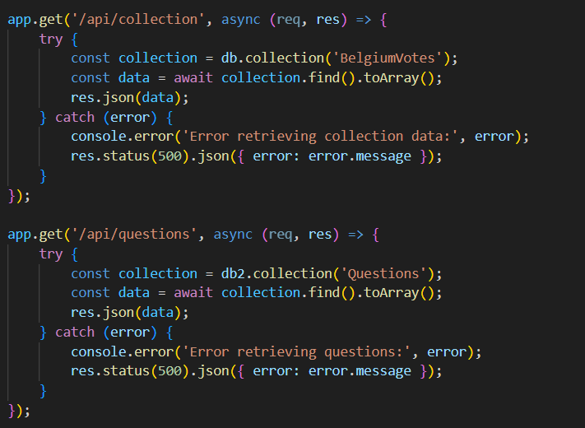
Εικόνα 26 : Κώδικας για πρόσβαση στα δεδομένα των βάσεων.
Το endpoint /api/questions με την μέθοδο “app.post” επιτρέπει την προσθήκη νέων ερωτήσεων στη συλλογή Questions. Ομοίως, το /api/parties επιτρέπει την προσθήκη νέων πολιτικών κομμάτων μαζί με τις απαντήσεις τους στη συλλογή parties. Υπάρχουν επίσης endpoints με την εντολή “app.delete” για τη διαγραφή ερωτήσεων και κομμάτων από τις αντίστοιχες συλλογές τους χρησιμοποιώντας το αναγνωριστικό τους (questionId ή _id).
Έναρξη Διακομιστή
Τέλος, ο διακομιστής Express ξεκινά και «ακούει» τις αιτήσεις στη θύρα 3001. Μόλις ο διακομιστής ξεκινήσει επιτυχώς, εμφανίζεται ένα μήνυμα στην κονσόλα. (βλ. Εικόνα 27)
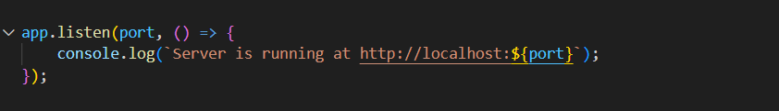
Εικόνα 27.

Συμπεράσματα
Κλείνοντας, προκύπτει ότι η ανάπτυξη της εφαρμογής «Votesphere» προσφέρει ένα ισχυρό εργαλείο για την ανάλυση και κατανόηση των εκλογικών αποτελεσμάτων στην Ευρώπη και στις πόλεις της Ελλάδας, με έναν ενδιαφέρον τρόπο, προσελκύοντας το σύγχρονο πολίτη. Η χρήση της εφαρμογής καθίσταται εύκολή και δεν απαιτεί εξειδικευμένες γνώσεις, παρά μόνο απρόσκοπτη πρόσβαση στο διαδίκτυο. Οι χρήστες σχηματίζουν και αποκτούν πολύπλευρη άποψη και μια πλήρη εικόνα των προηγούμενων εκλογικών αποτελεσμάτων, καθώς και έχουν τη δυνατότητα να συγκρίνουν τις θέσεις των διαφόρων πολιτικών κομμάτων. Αυτό επιτρέπει την ευκολότερη κατανόηση των πολιτικών τάσεων και την καλύτερη ενημέρωση των πολιτών. Το σύνολο των web τεχνολογιών που χρησιμοποιήθηκαν HTML, JavaScript, CSS-Bootstrap, Node.js και MongoDB συνέβαλαν ουσιαστικά στη επίτευξη της μέγιστης διαδραστικότητας της εφαρμογής, αλλά και στη δημιουργία ενός εύχρηστού και ελκυστικού περιβάλλοντος. Ακόμη, η επιλογή των τεχνολογιών δεν ήταν σε καμία περίπτωση τυχαία, καθώς οι συγκεκριμένες επιτρέπουν την αποθήκευση μεγάλης ποσότητας δεδομένων, καθώς και της προσεκτικής παρουσίασης τους.
Συνολικά, η εφαρμογή αυτή μπορεί να συμβάλει σημαντικά στην ενίσχυση της δημοκρατικής διαδικασίας και της πολιτικής διαφάνειας, παρέχοντας στους πολίτες τα εργαλεία για να είναι πλήρως ενημερωμένοι και ενεργοί στην πολιτική ζωή.
Ωστόσο, κατά τη διαδικασία ανάπτυξης αντιμετωπίστηκαν ορισμένες δυσκολίες, που αφορούσαν τη διαχείριση και την επεξεργασία μεγάλου όγκου δεδομένων εκλογικών αποτελεσμάτων, αλλά και η διασφάλιση της ακρίβειας και της ακεραιότητας αυτών. Επιπρόσθετα, η ενσωμάτωση των διάφορων τεχνολογιών και η διασφάλιση της συμβατότητάς τους παρουσίασαν προκλήσεις.
Για το μέλλον, προτείνεται η βελτίωση της εφαρμογής με την προσθήκη δυνατοτήτων όπως η ανάλυση σε πραγματικό χρόνο και η χρήση τεχνητής νοημοσύνης για την πρόβλεψη εκλογικών τάσεων. Επίσης, η επέκταση της εφαρμογής για να περιλαμβάνει περισσότερες χώρες και περιοχές θα μπορούσε να την καταστήσει ένα ακόμα πιο χρήσιμο εργαλείο για την πολιτική ανάλυση.

Βιβλιογραφία
Ξενόγλωσση
Bartlett, J. (2022). Introduction to Cascading Style Sheets. In Programming for Absolute Beginners: Using the JavaScript Programming Language (pp. 91-103). Berkeley, CA: Apress.
Chauhan, A. (2019). A review on various aspects of mongodb databases. International Journal of Engineering Research & Technology (IJERT), 8(05), 90-92.
Chodorow, K., & Dirolf, M. (2013). MongoDB: The definitive guide. O'Reilly Media.
Crockford, D. (2008). JavaScript: The good parts. O'Reilly Media
De Brito, I., & Amade, D. (2023). Digital innovation for sustainable development: a transformative approach. In Proceedings of the 16th International Conference on Theory and Practice of Electronic Governance (pp. 460-463).
del Pilar Salas-Zárate, M., Alor-Hernández, G., Valencia-García, R., Rodríguez-
Garcia-Molina, H., Ullman, J. D., & Widom, J. (2008). Database systems: The complete book (2nd ed.). New Jersey: Prentice Hall. pp. 2-11, 239-241.
Győrödi, C., Győrödi, R., Pecherle, G., & Olah, A. (2015). A comparative study: MongoDB vs. MySQL. In 2015 13th international conference on engineering of modern electric systems (EMES) (pp. 1-6). IEEE.
Mazahua, L., Rodríguez-González, A., & Cuadrado, J. L. L. (2015). Analyzing best practices on Web development frameworks: The lift approach. Science of Computer Programming, 102, 1-19. https://doi.org/10.1016/j.scico.2014.12.004
Doicaru, V. N. (2021). Key success factors for smart city construction. International Journal of Advanced Statistics and IT&C for Economics and Life Sciences, 11(1), 103-108. Doi: 10.2478/ijasitels-2021-0007
Garzia, D., & Marschall, S. (2016). Research on voting advice applications: State of the art and future directions. Policy & internet, 8(4), 376-390. https://doi.org/10.1002/poi3.140
Garzia, D., & Marschall, S. (2019). Voting advice applications. Oxford University Press.
Gemenis, K., & Van Ham, C. T. (2014). Comparing methods for estimating parties' positions in Voting Advice Applications.: ECPR Press, 33–48.
Huawei Enterprise. (n.d.). IdeaHub S2 | Interactive display. Retrieved from Huawei Enterprise
Meyer, E. A., & Weyl, E. (2017). CSS: The definitive guide. O'Reilly Media.
Mishra, D. P., Rout, K. K., & Salkuti, S. R. (2021). Modern tools and current trends in web-development. Indonesian Journal of Electrical Engineering and Computer Science, 24(2), 978-985. http://doi.org/10.11591/ijeecs.v24.i2.pp978-985
Telecom Review. (2021, April 5). Huawei’s smart office tool IdeaHub displays on Dubai’s Burj Khalifa. Telecom Review. https://www.telecomreview.com/articles/telecom-vendors/4804-huawei-s-smart-office-tool-ideahub-displays-on-dubai-s-burj-khalifa
Robbins, J. N. (2018). Learning web design: A beginner's guide to HTML, CSS, JavaScript, and web graphics. O'Reilly Media.
Xu, D., & Yuan, Y. (2022, March). AirEngine AP & IdeaHub: The Next Step in Collaborative Digital Offices. Huawei.
Ελληνική
Υπουργείο Εσωτερικών. (n.d.). Λήψη αρχείων αποτελεσμάτων εθνικών εκλογών. https://www.ypes.gr/lipsi-archeion-apotelesmaton-ethnikon-eklogon/

